Misra Kevnar

Misra Kevnar û Çemê Nîl
Piraniya xaka Misra kevnar çol bû. Ne ji çemê Nîl ba, dê jiyan li wê deverê ne mumkin ba. Çemê Nîl dirêjtirîn çemê cîhanê ye û di hejmarek ji welatan re derbas dibe. Nîl li ser xaka Misrê diherike û derbasî nav Derya Spî dibe.
Mîna welatê Mezopotamya çemê Nîl ji bo çandiniyê û mana jiyanê giring bû. Lehî û şapên çemê Nîl li Misrê di demine destnîşankirî ji salê de çêdibûn. Lehî di her salê de ji heyva hezîranê ta heyva çirya pêşî çêdibû. Ji ber ku misriyan zanîbûn kengî dê lehî çêbibe û ava çem rabe, wan amadekarî jê re dikirin û çeper li dora bajar û zeviyên xwe ava dikirin û bendavên xwe vala dikirin. Şapên wan ne wek yên Mezobotamya mezin bûn.
Piraniya gelê Misrê cotkar bûn. Karê wan yê sereke çandinî, xwedîkirina ajelan, nêçîrvaniya bejî û ya avî bû. Hin ji wan jî xwedan-pîşe bûn, wek mînak karê avahîsazî, nanpêjî, çêkirina qeyikan û hesinkariyê dikirin.
Cotkaran li zevîyan, li ser dirêjahîya çemê Nîl loke diçandin, ku jinan ew dirêsan û dikirin caw. Malbatan cureyekî taybet ji çîtan kom dikirin ku navê wan jî pelên papîrus bû. Gelek tişt jê çêdikirin, wek mînak sendel, qeyik û pelên nivîsandinê. Navê pel ji pelên papîrus hatiye.
Misriyên kevnar şêweyekî nivîsandinê yê bi navê nivîsa Heroglîfî afirandin. Di dema ku xelkên Mezopotamya li ser depên ji heriyê hatibûn çêkirin dinivîsandin, misriyan li ser pelên papîrus dinîvisandin.
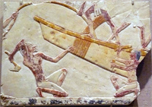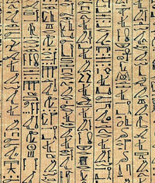
Huner a ku xêza çêkirina qeyikên misrî û nivîsa heroglîfî diyar dike

Fîrewn
Desthilata şah (mîr) li Misrê pir bihêz bû. Ew di qesreke mezin û spehî de dijiya. Erkê şah yê sereke çavdêriya xweşî û aramiya jiyana xelkê bû. Misriyên kevnar di wê baweriyê de bûn ku Fîrewn kurê Xweda ye, lewra xelkê newêrabûn navê wî bînin ser zimanê xwe. Gel jê re digot Fîrewn, ku tê wateya “mala mezin”. Mîratiya Fîrewntî ji bav digiha kur. Divîyabû xelk bacê bidin Fîrewn, lê wan bac weke îro bi pereyan nedida. Fîrewn hevparê tevaya dahatên çandinî û pîşekariyê bû. Fîrewn bendav û cokên avdaniyê û perestgeh ava dikirin. Û divîyabû xelk jî alîkariyê di avakirinê de bikin.

Pîramîd
Misir bi pîramîdên xwe yên mezin, ên ku gorên hin şahên welat bûn li seranserê cîhanê navdar e. Baweriya misriyan bi jiyana piştî mirinê dihat, lewra giring bû ku şahên wan bi rengekî baş bên veşartin. Gelek zêr, xwarin, cil û berg û çek bi wan re vedişartin, da ku ew wan di jiyana xwe ya dahatî de bi kar bînin. Ji bo ku terman biparêzin, ew bi şelîtên dermankirî dipêçan û mûmiya çêdikirin.
Di destpêkê de mirî bi şêweyekî taybet dişûştin, pişt re mejî û hinav ji bilî dil derdixistin û ew dixistin hin şerbikên taybet de. Melhem û rûnên curbicur di laşê mirî de didan, pişt re tevaya laş bi paçin dirêj dipêçan. Û di dawîyê de ew kesê mûmyakirî dixistin tabûteke taybet de û wêneyekî wî/wê li ser tabûtê xêz dikirin.

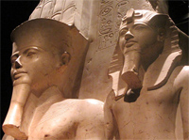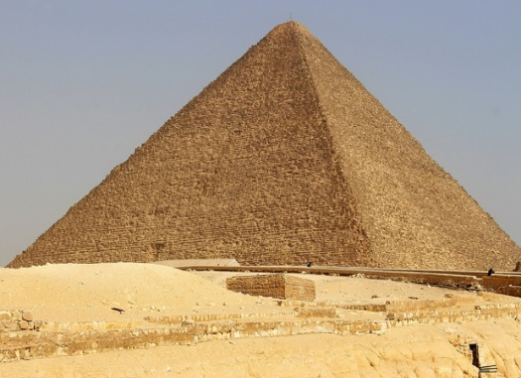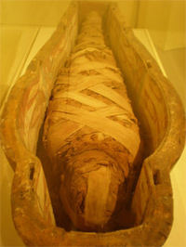
Wêneyên ku Fîrewnanan, pîramîda Keops û mûmyayan nîşan didin

Hejmarek ji Fîrewnan, û hin mêrên dewlemend, di pîramîdên bi serê xwe de dihatin veşartin. Li Misrê nêzî pêncî pîramîdî hatine avakirin. Mezintirîn pîramîd di nav wan de ya Keops e, ew jî navê şahê ku têde hatibû veşartin e. Şah Keops di nav salên 2589 û 2566 ên berî zayîna Îsayê Mesîh de desthilatdarî dikir. Ev pîramîd li çola Cîze ye, ku cihekî Ii derveyî Qahîreyê ye, ya ku îro wek paytexta Misrê tê naskirin. Herweha li Geliyê Şahan, ku nezîkî bajarê Luxorê ye, gelek gorên şah û mûmya hatine dîtin.

Gelo tu dizanî?

- 96% ji xaka Misrê çol e.
- Dirêjiya çemê Nîl 6500 km ye.
- Pîramîdên Misrê yek ji heft tiştên nuwazeyên cîhanê ye! (Gelo tu dikarî her şeşên din diyar bikî?)
- Bilindahiya pîramîda Keops dighêje 137m. Û ew ji 2 milyon kevirî pêk tê.
- Lutkeya pîramîdê ji zêr bû.
- Hin pîramîdên din ên naskirî jî li Meksîk û Perû hene.
- Di nav demê de dizan gelek zêr û gewher ji pîramîdan dizîne.

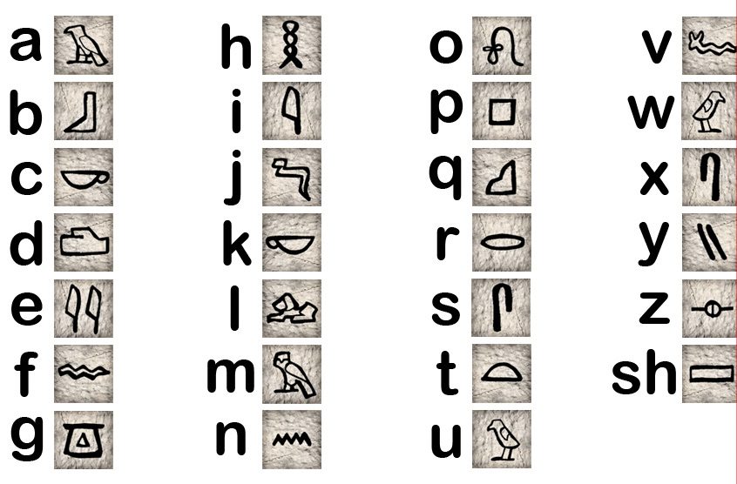

Rahênan
Baş li alfabeya jor temaşe bike û van bêjeyên li binî bo zimanê Nerwecî “wergerîne”.

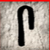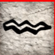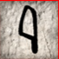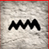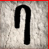 ________________________________

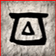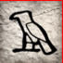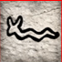 ________________________________

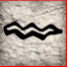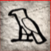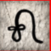 ________________________________

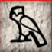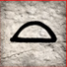 ________________________________

Kîjan gotin giredayî wêneye? Xêzekî di navbera gotin û wêne de çêbike.

SFÎNKS | 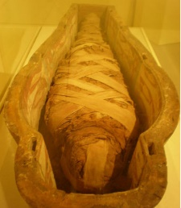
MÛMYA | 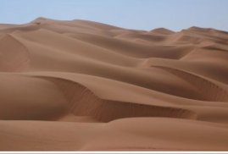
ÇOL | 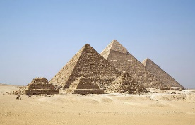
HEROGLÎF | 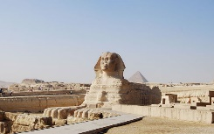
PÎRAMÎD | 